МГТУ им. Н.Э. Баумана

Отчёт по лабораторной работе №4  
по курсу «Электроника»

Тема: Операционные усилители.

Вариант 62.

Руководитель  
Белодедов М. В.

Студент группы ИУ5-44Б  
Шимко Д.

2024 г.

Полученный вариант: ОУ марки LT1361, Eпит= ±15 В, структура BT, коэффициент усиления *K =* 190.

Осуществим коррекцию нуля операционного усилителя. Для этого последовательно к каждому из входов будем подключать источник постоянного напряжения Uкор. Изменяя его величину, добьёмся обращения в ноль выходного напряжения операционного усилителя.

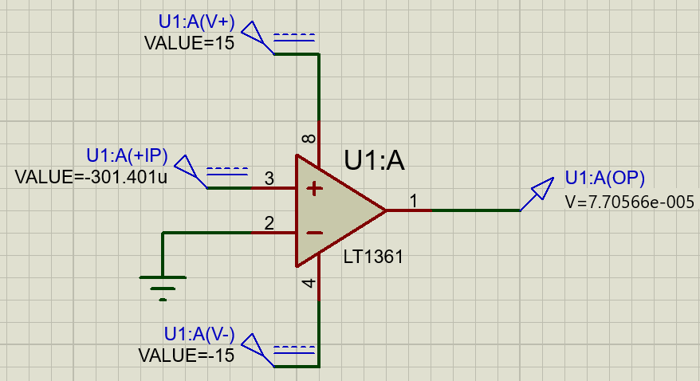

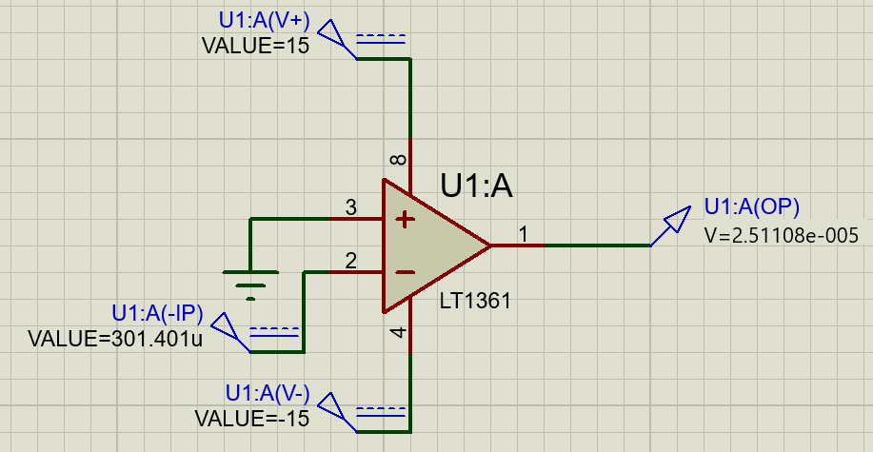

Таким образом:

Uсм1 = –301,401 мкВ

Uсм2 = 301,401 мкВ

Измерим передаточную характеристику неинвертирующего входа ОУ:

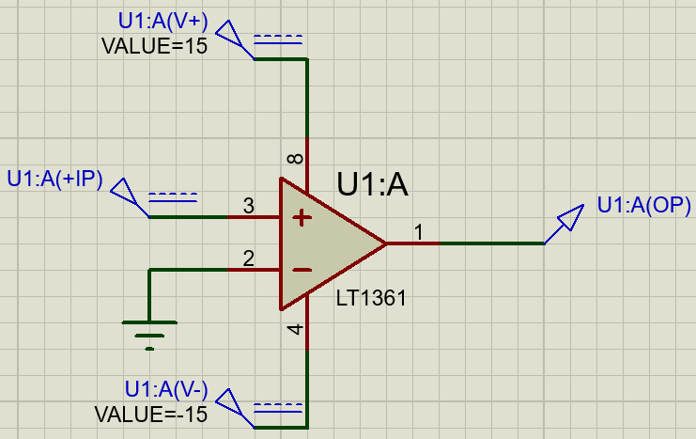

|  |  |
| --- | --- |
| Uвх, В | Uвых, В |
| -15 | -13,5006 |
| -12 | -13,5006 |
| -8,7 | -13,5006 |
| -5,4 | -13,5006 |
| -2,1 | -13,5006 |
| -0,3 | -13,5006 |
| 0,00 | 13,3336 |
| 0,30 | 13,5059 |
| 0,6 | 13,5011 |
| 3,9 | 13,5013 |
| 7,2 | 13,5019 |
| 10,5 | 13,5025 |
| 12,9 | 13,5028 |
| 13,5 | 13,4954 |
| 14,1 | 13,4847 |
| 14,7 | 13,4698 |

|  |  |
| --- | --- |
| Uвх, В | Uвых, В |
| -0,000370 | -13,248100 |
| -0,000367 | -13,239700 |
| -0,000364 | -13,227500 |
| -0,000363 | -13,218600 |
| -0,000362 | -13,205500 |
| -0,000360 | -13,180200 |
| -0,000359 | -13,057200 |
| -0,000357 | -12,748500 |
| -0,000355 | -12,113000 |
| -0,000339 | -8,606520 |
| -0,000324 | -5,100030 |
| -0,000308 | -1,593550 |
| -0,000293 | 1,912930 |
| -0,000278 | 5,419410 |
| -0,000262 | 8,925900 |
| -2,47E-04 | 12,4324 |
| -2,45E-04 | 12,7491 |
| -0,000244 | 13,0576 |
| -0,0002426 | 13,1802 |
| -0,0002412 | 13,2053 |
| -0,0002398 | 13,2186 |
| -2,37E-04 | 13,2344 |
| -2,34E-04 | 13,2442 |
| -2,30E-04 | 13,2546 |

Получаем, Uсм1 = 301 мкВ, что совпадает с определенным ранее напряжением смещения, а Uнас+ = 13,4698 В.

По линейной части передаточной характеристики определим коэффициент усиления ОУ:

$$K=\frac{ΔU_{вых}}{ΔU_{вх}}=\frac{5,419410 В-1,912930 В}{-0,000278 В+0,000293 В}≈233765$$

Измерим передаточную характеристику инвертирующего входа ОУ:

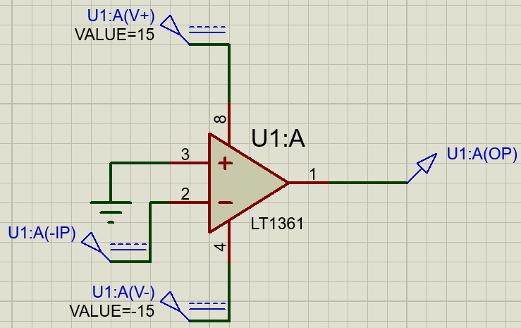

|  |  |
| --- | --- |
| Uвх, В | Uвых, В |
| -15 | 13,5006 |
| -12 | 13,5006 |
| -8,7 | 13,5006 |
| -5,4 | 13,5006 |
| -2,1 | 13,5006 |
| -0,3 | 13,5006 |
| 0,00 | 13,3341 |
| 0,30 | -13,5011 |
| 0,6 | -13,5125 |
| 0,9 | -13,5088 |
| 1,2 | -13,5012 |
| 4,5 | -13,5014 |
| 7,8 | -13,502 |
| 11,1 | -13,5026 |
| 12,9 | -13,5029 |
| 13,5 | -13,4955 |
| 14,1 | -13,4847 |
| 14,7 | -13,4699 |

|  |  |
| --- | --- |
| Uвх, В | Uвых, В |
| 2,30E-04 | 13,2546 |
| 2,33E-04 | 13,2481 |
| 2,36E-04 | 13,2397 |
| 2,38E-04 | 13,2275 |
| 2,40E-04 | 13,2186 |
| 2,41E-04 | 13,2056 |
| 2,43E-04 | 13,1803 |
| 2,44E-04 | 13,0577 |
| 2,45E-04 | 12,7491 |
| 2,48E-04 | 12,1136 |
| 0,000264 | 8,60709 |
| 0,000279 | 5,1006 |
| 0,000294 | 1,59411 |
| 0,000310 | -1,91238 |
| 0,000325 | -5,41887 |
| 3,41E-04 | -8,92536 |
| 3,56E-04 | -12,4318 |
| 0,000357 | -12,7486 |
| 0,000359 | -13,0571 |
| 0,00036 | -13,1802 |
| 0,000362 | -13,2052 |
| 0,000363 | -13,2186 |
| 0,000364 | -13,2278 |
| 0,000367 | -13,2397 |

Получаем, Uсм2 = мкВ, что совпадает с определенным ранее напряжением смещения, а Uнас- = 13,5006 В.

По линейной части передаточной характеристики определим коэффициент усиления ОУ:

$$K=\frac{ΔU_{вых}}{ΔU_{вх}}=\frac{5,1006 В-1,59411 В}{0,000294 В-0,000279В}=233766$$

Измерим АЧХ ОУ для неинвертирующего входа:

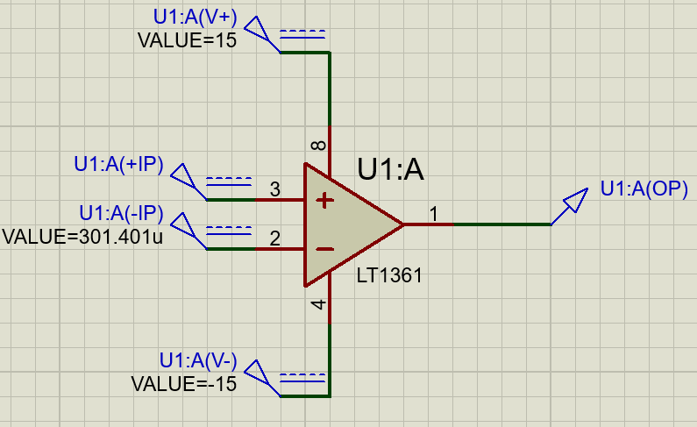

Таким образом, $K={10}^{\left(107,147∕20\right)}≈227693$, что совпадает со значением коэффициента усиления, определенным при помощи передаточной характеристики

Частота единичного усиления (АЧХ = 0 дБ): $f=340 МГц$

Соберём неинвертирующий усилитель на ОУ.

По заданию $K=190$

$$K=1+\frac{R_{1}}{R_{2}}$$

$$R_{1}=189 кОм$$

$$R_{2}=1 кОм$$

Схема разработанного усилителя:

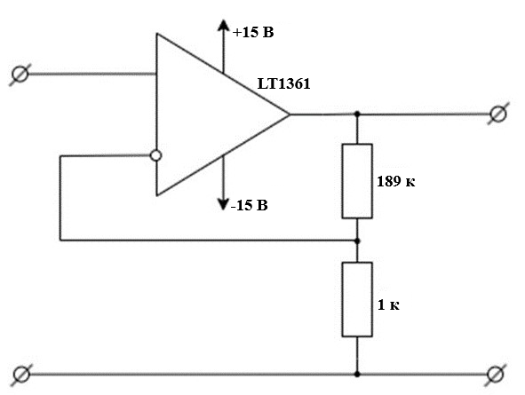

Схема в Proteus 8 Professional:

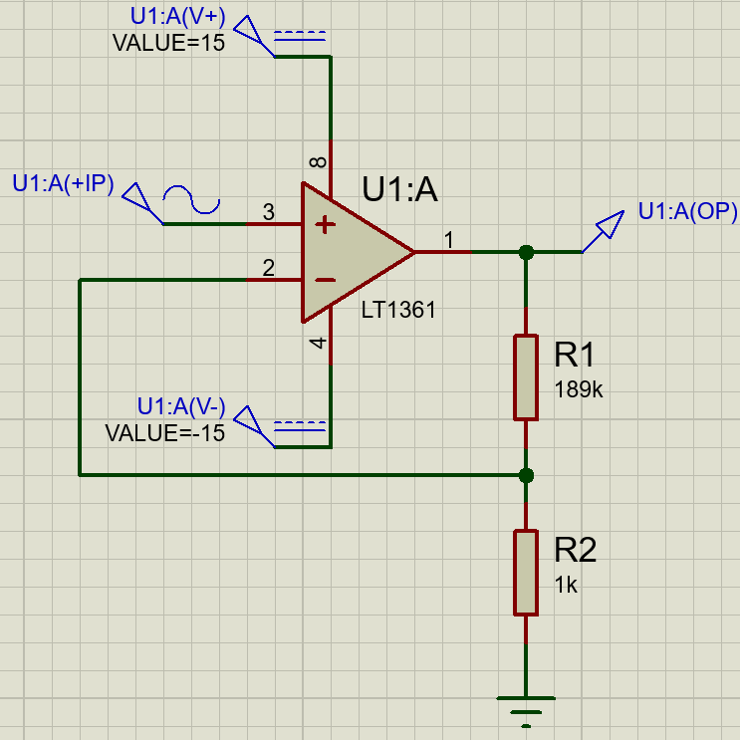

Измерим АЧХ собранного усилителя:

$$K= {10}^{45,5678/20}≈189,8409$$

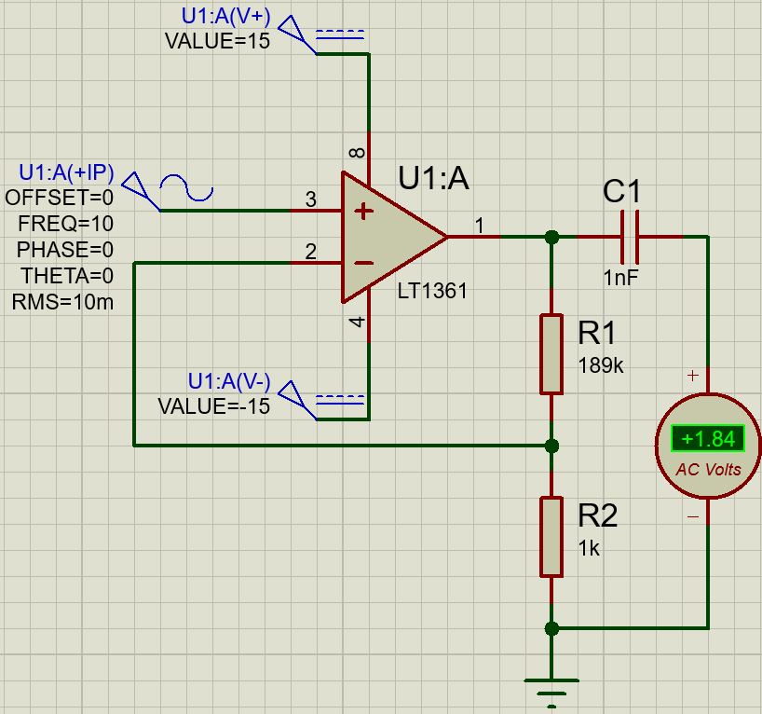

$$K=\frac{1,84 В}{10 мВ}=184$$

Измерим входное сопротивление усилителя:

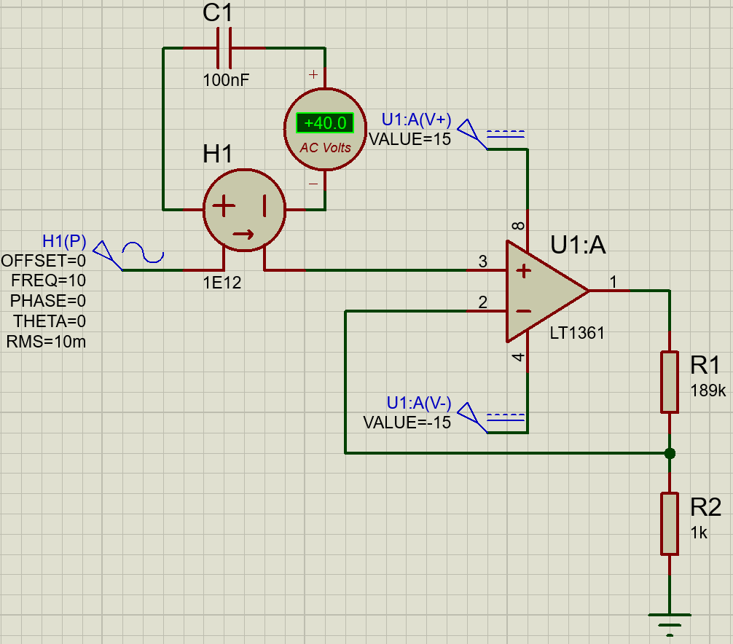

|  |  |  |  |  |
| --- | --- | --- | --- | --- |
| f, Гц | C, нФ | Uвх, мВ | Iвх, пА | Rвх, МОм |
| 10 | 100 | 10 | 40 | 250 |
| 5000 | 1 | 10 | 45,8 | 218 |
| 7000000 | 0,001 | 10 | 581000 | 0,017 |

Измерим выходное сопротивление усилителя:

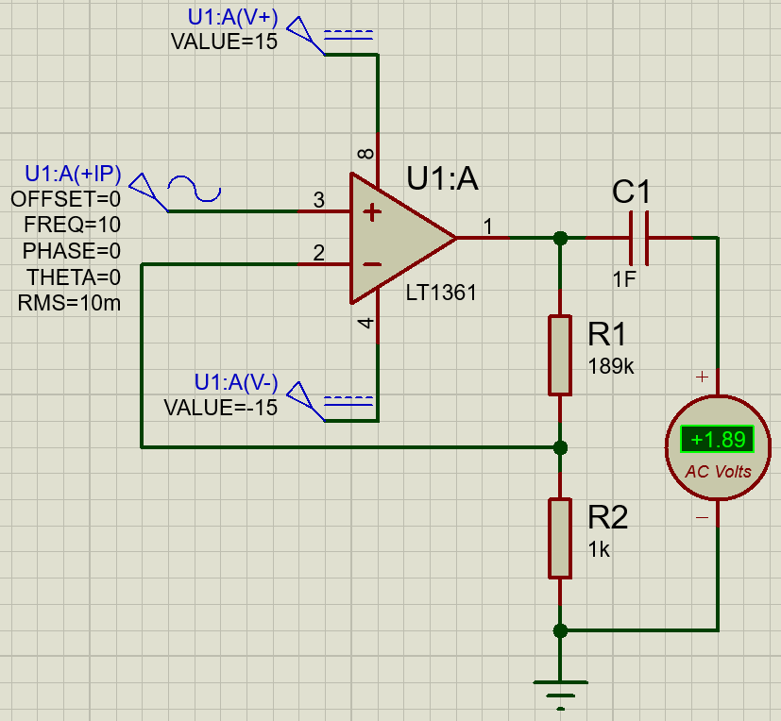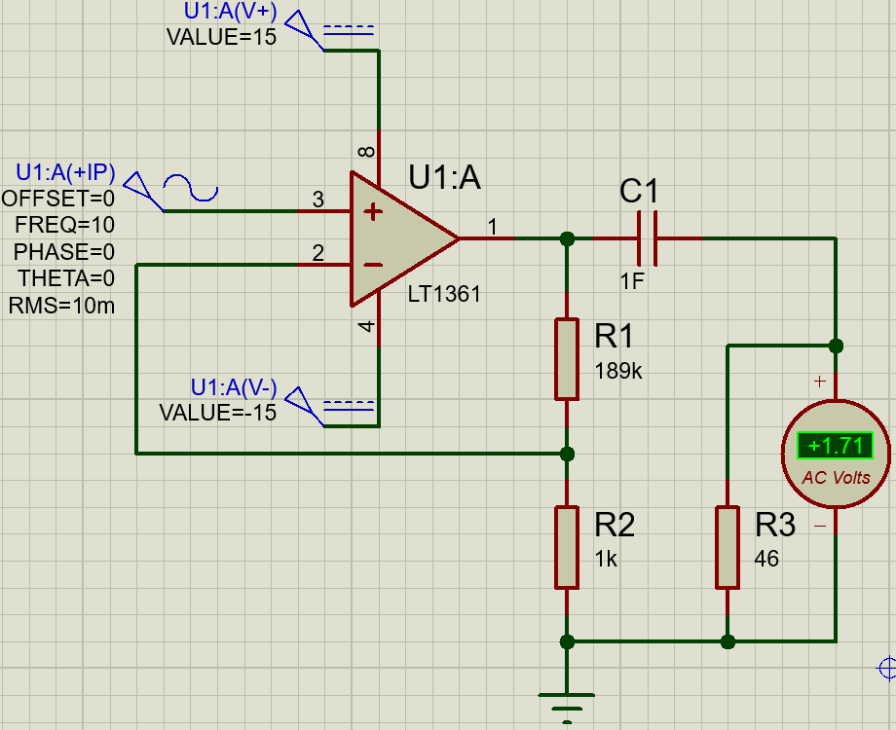

|  |  |  |  |  |  |
| --- | --- | --- | --- | --- | --- |
| f, Гц | U∞, В | UR, В | R, Ом | I, мА | Rвых, Ом |
| 10 | 1,89 | 1,71 | 46 | 37,2 | 4,8 |
| 5000 | 1,9 | 1,74 | 47 | 37 | 4,3 |
| 7000000 | 1,64 | 1,51 | 400 | 3,78 | 34,4 |